电科产业基础研究院美泰科技：

借助感知力量，领跑汽车传感器新赛道
来源： 中国电科
无人驾驶、电子稳定、自动导航……万物互联时代，汽车产业的发展逐渐进入电动化、智能化和无人化的新时期，在这背后，有一项关键技术发挥重要作用，这就是微电子机械系统（MEMS）。
“MEMS尺寸最大的不超过一个厘米，最小的仅为几个微米。就是这么微小的器件，能够把信息的获取、处理和执行集成在一起，组成具有多功能的微型系统，从而大幅度地提高系统的自动化、智能化和可靠性水平。”作为国内最早从事MEMS技术与产品探索研发的企业，近年来，电科产业基础研究院河北美泰电子科技有限公司（简称“美泰科技”）始终以雄厚的技术实力、扎实的产品积累，沿着产业化创新发展之路，领跑汽车传感器新赛道。
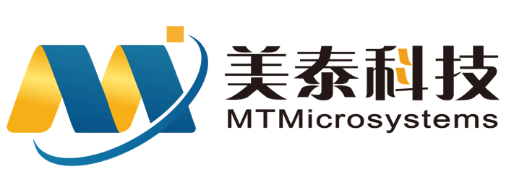
惯性器件新发展，抢占自动驾驶制高点
“这个车的方向盘自己转，不用人操作，即可自动驾驶。”技术人员介绍，使用惯性传感器就能感受汽车最基本的速度、位置的变化，实现自动泊车、自动驾驶，而这其中的关键核心技术是该公司完全自主研发的。“MEMS惯性器件是汽车自动驾驶的传感器核心芯片，可应用于检测和测量汽车加速度、倾斜、旋转和多自由度运动，是解决导航、定向和运动载体控制的重要部件。”技术专家介绍，该系列惯性器件，具有体积小、重量轻、可靠性高、功耗低、成本低、可大批量生产等优点，已经通过了车规级最高规格的AEC-Q100认证。
之所以能够通过严苛的车规级认证，与美泰科技长期在MEMS领域的专注与坚持是分不开的。
作为国内MEMS惯性器件的先行者，美泰科技率先开始了MEMS技术与产品的探索与研发，推出了我国首款实用化MEMS加速度传感器，占领了惯性技术的高地。瞄准产业化市场，美泰科技敏锐洞察到了MEMS惯性器件在汽车领域中的重要作用，推出了集成的MEMS惯性/卫星组合导航系统，该款产品能够输出高实时性、高连续性的车辆姿态、方位、位置、速度信息等传感数据，具有不间断厘米级定位精度、不受外界干扰等独特优势，实现了对自动驾驶汽车“全天候”精确定位定向，也在国际上首次实现MEMS惯性器件用于自动驾驶领域，目前已成功批量应用于国内主流头部车企重点车型，累计出货超20万套。
发挥感知力量，领跑汽车传感器新赛道
“我们研发生产的都是超小体积的高科技产品，通过创新工艺让汽车传感器产品具有更多可能！”在美泰科技的传感器部，产品设计师拿起了最新的8英寸倒装焊压力晶圆。“这一片上面有2万颗感应芯片，每个芯片只有一颗小米粒大小，比以前的传统技术芯片体积缩小了几百倍，但灵敏度更高了！”
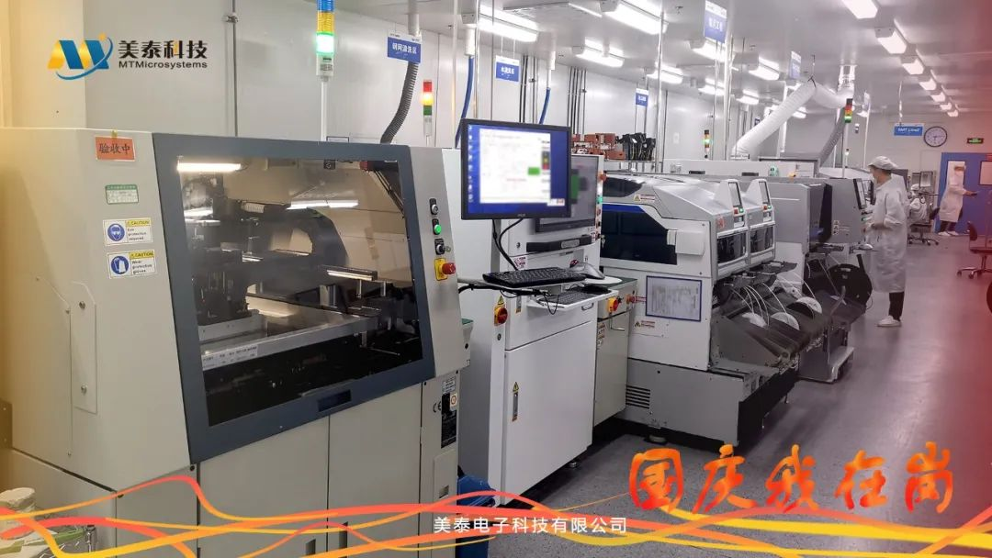
这种自主研发的倒装焊压力芯片通过无引线装技术，可以应用在各种介质中，具有应力小、精度高、体积小、低成本的优势，广泛用于汽车机油压力、发动机进气压力、空调系统、油箱蒸汽压力、新能源电池温度压力等领域，已累计出货近百万只。
倒装焊压力芯片的研发是公司主动应对市场需求进行的创新突破。
近年来，美泰科技不断加大研发投入、持续提升产能、加强供应链建设、强化质量改进，实现MEMS惯性器件与系统在自动驾驶市场的全覆盖，加快MEMS传感器产业化的全速发展，成功入围第四批国家级“专精特新”小巨人企业，并连续多年问鼎中国半导体MEMS十强企业。
攀登产品科研生产高峰，只有起点，没有终点。
“从茫茫太空到浩瀚海洋，再到各种复杂的工程系统，几乎每个现代化项目，都离不开MEMS传感器，这也给我们更好履行肩负的加快推动MEMS产业发展使命，赋予了强大动力。”在新的机遇与背景下，美泰科技将持续聚焦核心竞争力，借助感知力量，打造极致产品，持续提高自动化、智能化和可靠性水平，不断推动中国MEMS技术高质量发展。
通讯员/刘稳 记者/王雪姣 校对/杨晓艾

